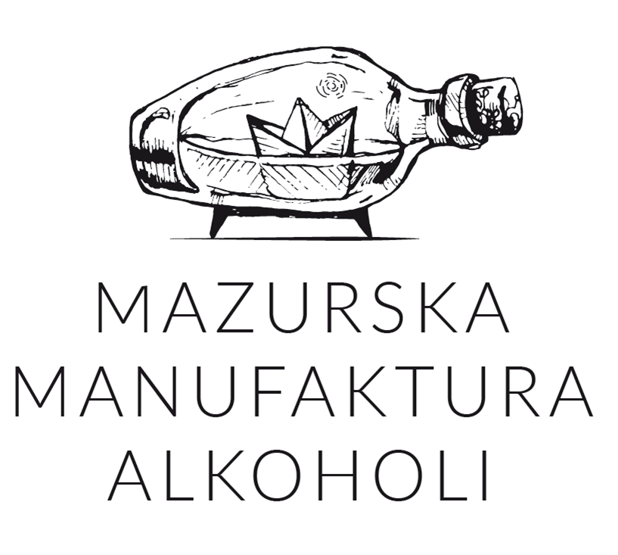
Bydgoszcz/Szczytno, 14.04.2021 r.
Mazurska Manufaktura S.A. odbuduje Browary Bydgoskie i markę Bractwo
Mazurska Manufaktura S.A., producent kraftowych alkoholi mocnych, wchodzi coraz śmielej w segment piw i zapowiada wskrzeszenie kolejnego, regionalnego browaru. Spółka, która w lutym reaktywowała na Warmii i Mazurach kultowe, regionalne piwo Jurand oraz rewitalizuje Browar w Szczytnie, zapowiada odbudowę słynnych na Kujawach Browarów Bydgoskich i wznowienie produkcji lokalnego piwa marki Bractwo.
Mazurska Manufaktura S.A. to rodzinna spółka działająca w zabytkowym, ponad 100-letnim Browarze w Szczytnie, specjalizująca się w produkcji mocnych alkoholi kraftowych oraz piwa. Spółka zamierza zbudować silną pozycję producenta alkoholi na rynku lokalnym oraz rozwijać sprzedaż alkoholi w segmencie HoReCa w rejonie Warmii i Mazur oraz Kujaw. Zgodnie z długofalową strategią biznesową, Spółka planuje reaktywację znanych, regionalnych marek piwa, podupadających na początku lat 2000., m.in. w wyniku działalności dużych korporacji. – W Polsce od kilku lat trwa rewolucja piwna, w której królują krafty. Dzięki niej rośnie świadomość konsumentów, wybierają oni chętniej dobre, jakościowe produkty. Coraz ciekawszą ofertę mają też browary regionalne. Z drugiej strony rozwija się także lokalny patriotyzm konsumencki, wraca sentyment do dawnych marek. Stąd pomysł na to, by odbudowywać i przywracać dawną świetność kultowym, regionalnym browarom i markom, prezentując produkty w atrakcyjnym zestawieniu ceny do jakości – mówi Jakub Gromek, prezes Mazurskiej Manufaktury S.A.
Jurand, czyli legenda regionu powraca
Pierwszym, wskrzeszonym piwem, wprowadzonym na rynek w lutym br., jest Jurand – kultowa marka produkowana przez Browary Warmińsko-Mazurskie. Spółka jest właścicielem ostatniego działającego Browaru ze wspomnianej grupy, który mieści się w Szczytnie. W listopadzie 2020 roku Mazurska Manufaktura S.A. pozyskała na jego rewitalizację 4,4 mln zł w ramach akcji crowdinvestingowej. Obecnie trwają prace remontowe, których finał planowany jest w ostatnim kwartale tego roku. W międzyczasie Manufaktura rozpoczęła już produkcję pierwszych partii Juranda w zakładzie w Kamionkach. Czuwają nad nią pracownicy, którzy docelowo dołączą do zespołu w Szczytnie. Na rynku, głównie na terenie Warmii i Mazur, dostępny jest już więc Jurand w wersji jasne pełne, pils oraz ciemne w dwóch objętościach: 0,5 i 0,33 l. Marka zadebiutowała też w akcji in-out w sieci Biedronka.
Historyczny smak Kujaw w nowej odsłonie
Browary Bydgoskie zostały założone w 1858 roku, w 1992 roku zostały sprywatyzowane i przyjęły nazwę „Kujawiak Browary Bydgoskie”. W 2006 roku zostały zamknięte przez Grupę Żywiec, a trzy lata później główny budynek Browaru w Bydgoszczy został zburzony. Mazurska Manufaktura, która przejęła prawa do kojarzonej z Browarami Bydgoskimi marki Bractwo, zamierza je odbudować. – Znaleźliśmy już atrakcyjną lokalizację pod tę inwestycję w Parku Przemysłowym w Bydgoszczy. Nabyliśmy stary bunkier poniemiecki o powierzchni niemal 700 m2. Kupiliśmy też odpowiednią instalację o mocy na poziomie 20 tys. hl/rok, która zostanie sprowadzona z upadłego browaru w Niemczech. Docelowo, rozbudowa Browaru pozwoli na rozwinięcie produkcji na jeszcze większym poziomie – mówi Jakub Gromek. Mazurska Manufaktura S.A. zakłada, że Browar zostanie uruchomiony na przełomie 3. i 4. kwartału 2021 r. Spółka planuje w pierwszej kolejności przywrócenie na lokalny rynek piwa Bractwo, tak by pojawiło się na rynku jeszcze w okresie wakacyjnym. Zarówno nowe etykiety, jak i receptura będą nawiązywać do historycznej marki, czerpiąc z niej to, co najlepsze.
Inwestycje z nutą sentymentu
Jak podkreśla Jakub Gromek, obie lokalizacje reaktywowanych Browarów nie są przypadkowe. –Zarówno Szczytno, jak i Bydgoszcz to miejsca, które darzę ogromnym sentymentem i z którymi się identyfikuję. Z Mazur pochodzą moi dziadkowie, a Bydgoszcz to moje rodzinne miasto. To tutaj się urodziłem, wychowałem i mieszkam aż do dzisiaj. Dlatego projekt reaktywacji Browarów Bydgoskich jest dla mnie szczególnie ważny.
Mazurska Manufaktura S.A. to rodzinna firma z siedzibą w zabytkowym, ponad 100-letnim browarze w Szczytnie. Spółka specjalizuje się w produkcji wysokoprocentowych alkoholi rzemieślniczych klasy premium. Wśród flagowych produktów firmy można wymienić wódkę Bielik – rzemieślniczy produkt klasy premium wyróżniony m.in. w konkursie Superior Taste Award w Brukseli, jak również Wódkę z Mazur stanowiącą wizytówkę regionu oraz serię kraftowych nalewek. Spółka rozwija także markę MM Hygienic, pod którą dostępna jest seria środków do dezynfekcji.

KONTAKT DLA MEDIÓW:
Martyna Dziopak,
martyna.dziopak@goodonepr.pl
+48 739 060 588

